 | COLÉGIO PEDRO II - CAMPUS SÃO CRISTÓVÃO III  APROFUNDAMENTO DE MATEMÁTICA – ENEM – 2013  PROFESSORES: MARIA HELENA BACCAR / WALTER TADEU  ALUNO (A): ___________________________________________ | 

AULA 20: Geometria Espacial II

1. (ENEM) Uma editora pretende despachar um lote de livros, agrupados em 100 pacotes de 20cm x 20cm x 30cm. A transportadora acondicionará esses pacotes em caixas com formato de bloco retangular de 40cm x 40cm x 60cm. A quantidade mínima necessária de caixas para esse envio é:

a) 9 b) 11 c) 13 d) 15 e) 17

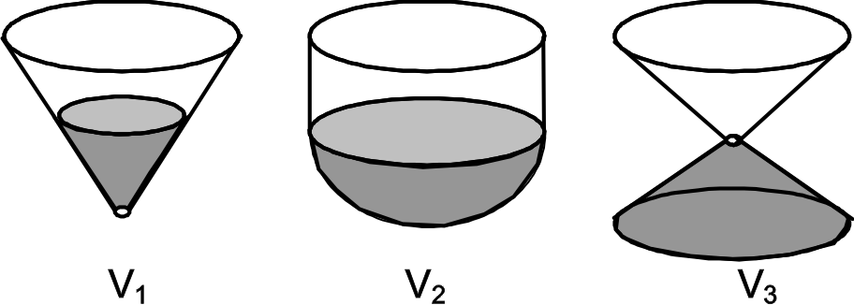
2. (ENEM) Os três recipientes da figura têm formas diferentes, mas a mesma altura e o mesmo diâmetro da boca. Neles são colocados líquidos até a metade de sua altura, conforme indicado nas figuras. Representando por V₁, V₂ e V₃ o volume de líquido em cada um dos recipientes, tem-se:

a) $V_{1}=V_{2}=V_{3}$ b)$V_{1}<V_{3}<V_{2}$ c)$V_{1}=V_{3}<V_{2}$
d) $V_{3}<V_{1}<V_{2}$ e)$V_{1}<V_{2}=V_{3}$

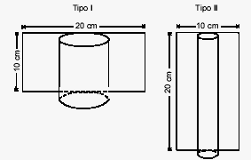
3. (ENEM) Uma artesã confecciona dois diferentes tipos de vela ornamental a partir de moldes feitos com cartões de papel retangulares de 20cm x 10cm (conforme ilustram as figuras abaixo). Unindo dois lados opostos do cartão, de duas maneiras, a artesã forma cilindros e, em seguida, os preenche completamente com parafina. Supondo-se que o custo da vela seja diretamente proporcional ao volume de parafina empregado, o custo da vela do tipo I, em relação ao custo da vela do tipo II, será:

a) o triplo b) o dobro c) igual.

d) a metade e) a terça parte

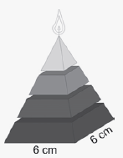
4. (ENEM) Uma fábrica produz velas de parafina em forma de pirâmide quadrangular regular com 19cm de altura e 6cm de aresta da base. Essas velas são formadas por 4 blocos de mesma altura — 3 troncos de pirâmide de bases paralelas e 1 pirâmide na parte superior —, espaçados de 1cm entre eles, sendo que a base superior de cada bloco é igual à base inferior do bloco sobreposto, com uma haste de ferro passando pelo centro de cada bloco, unindo-os, conforme a figura. Se o dono da fábrica resolver diversificar o modelo, retirando a pirâmide da parte superior, que tem 1,5cm de aresta na base, mas mantendo o mesmo molde, quanto ele passará a gastar com parafina para fabricar uma vela?

A) 156 cm³ B) 189 cm³ C) 192 cm³ D) 216 cm³ E) 540 cm³.

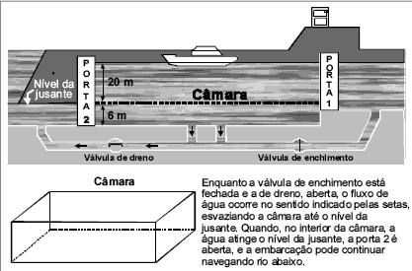
5. (ENEM) Eclusa é um canal que, construído em águas de um rio com grande desnível, possibilita a navegabilidade, subida ou descida de embarcações. No esquema abaixo, está representada a descida de uma embarcação, pela eclusa do porto Primavera, do nível mais alto do rio Paraná até o nível da jusante. A câmara dessa eclusa tem comprimento aproximado de 200m e largura igual a 17m. A vazão aproximada da água durante o esvaziamento da câmara é de 4.200m³ por minuto. Assim, para descer do nível mais alto até o nível da jusante, uma embarcação leva cerca de:

a) 2 minutos b) 5 minutos

c) 11 minutos d) 16 minutos

e) 21 minutos.
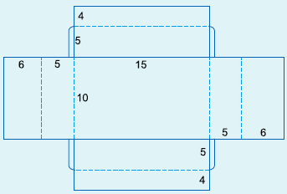
6. (ENEM) Um fabricante de brinquedos recebeu o projeto de uma caixa que deverá conter cinco pequenos sólidos, colocados na caixa por uma abertura em sua tampa. A figura representa a planificação da caixa, com as medidas dadas em centímetros. Os sólidos são fabricados nas formas de

I. um cone reto de altura 1cm e raio da base 1,5cm.

II. um cubo de aresta 2cm.

III. uma esfera de raio 1,5cm.

IV. um paralelepípedo retangular reto, de dimensões 2cm, 3cm e 4cm.

V. um cilindro reto de altura 3cm e raio da base 1cm.

O fabricante não aceitou o projeto, pois percebeu que, pela abertura dessa caixa, só poderia colocar os sólidos dos tipos:

a) I, II e III b) I, II e V c) I, II, IV e V d) II, III, IV e V e) III, IV e V

7. (ENEM) Alguns objetos, durante a sua fabricação, necessitam passar por um processo de resfriamento. Para que isso ocorra, uma fabrica utiliza um tanque de resfriamento, como mostrado na figura. O que aconteceria com o nível da água se colocássemos no tanque um objeto cujo volume fosse de 2400cm³?

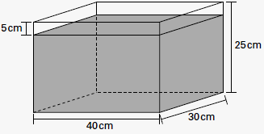
a) O nível subiria 0,2cm, fazendo a água ficar com 20,2cm de altura.

b) O nível subiria 1cm, fazendo a água ficar com 21cm de altura.

c) O nível subiria 2cm, fazendo a água ficar com 22cm de altura.

d) O nível subiria 8cm, fazendo a água transbordar.

e) O nível subiria 20cm, fazendo a água transbordar.

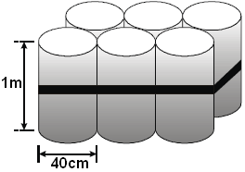
8. (ENEM) O administrador de uma cidade, implantando uma política de reutilização de materiais descartados, aproveitou milhares de tambores cilíndricos dispensados por empresas da região e montou kits com seis tambores para o abastecimento de água em casas de famílias de baixa renda, conforme a figura seguinte. Além disso, cada família envolvida com o programa irá pagar somente R$2,50 por metro cúbico utilizado. Uma família que utilizar 12 vezes a capacidade total do kit em um mês pagará a quantia de: (considere π = 3)

a) R$ 86,40 b) R$ 21,60 c) R$ 8,64 d) R$ 7,20 e) R$ 1,80

9. (ENEM) É possível usar água ou comida para atrair as aves e observá-las. Muitas pessoas costumam usar água com açúcar, por exemplo, para atrair beija-flores. Mas é importante saber que, na hora de fazer a mistura, você deve sempre usar uma parte de açúcar para cinco partes de água. Além disso, em dias quentes, precisa trocar a água de duas a três vezes, pois com o calor ela pode fermentar e, se for ingerida pela ave, pode deixá-la doente. O excesso de açúcar, ao cristalizar, também pode manter o bico da ave fechado, impedindo-a de se alimentar. Isso pode até matá-la. Ciência Hoje das Crianças. FNDE; Instituto Ciência Hoje, ano 19, nº 166, mar. 1996.
Pretende-se encher completamente um copo com a mistura para atrair beija-flores. O copo tem formato cilíndrico, e suas medidas são 10cm de altura e 4cm de diâmetro. A quantidade de água que deve ser utilizada na mistura é cerca de (utilize π = 3)

a) 20 mL b) 24 mL c) 100 mL d) 120 mL e) 600 mL

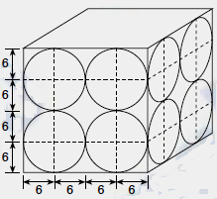
10. (ENEM) Uma empresa que fabrica esferas de aço, de 6cm de raio, utiliza caixas de madeira, na forma de um cubo, para transportá-las. Sabendo que a capacidade da caixa é de 13.824cm³, então o número máximo de esferas que podem ser transportadas em uma caixa é igual a:

a) 4 b) 8

c) 16 d) 24

e) 32

